**INSTITUCION EDUCATIVA JUAN MARIA CESPEDES**

**ICFES RELIGION**

**Responde la pregunta 1 de acuerdo al siguiente párrafo:**

“Todos los seres humanos nacen libres e iguales en dignidad y derechos y dotados como están de dignidad y consciencia, deben comportarse fraternalmente los unos con los otros”.

1. Del anterior texto se puede deducir que
2. la amistad entre los hombres no tiene ningún sentido
3. el hecho de que el ser humano nazca libre significa que puede hacer todo lo que se le antoje
4. los hombres se deben comportar como hermanos
5. los hombres deben manejar diferencias los unos con los otros
6. La convivencia, la libertad, la vida, la igualdad, el respeto, entre otros, son derechos que nos identifican como hombres y que nos diferencian de otros seres vivos. Esto hace referencia a   
     
   A. la libertad de los animales  
   B. los derechos humanos   
   C. a las diferencias que deben existir entre los seres humanos  
   D. la desigualdad que existe entre todos los seres vivos de la naturaleza
7. En el estudio de la Religión encontramos temas de interés donde los grupos humanos se manifiestan de maneras diferentes, una de estas propuestas son las tribus urbanas que son
8. grupo de gente que se comporta de acuerdo a las ideas de un estilo de música, que se origina y se desarrolla en el ambiente de una ciudad
9. grupo de gente que se comporta de acuerdo a las filosofías de una cultura, que se origina y se desarrolla en el ambiente de un país.
10. grupo de gente que se comporta de acuerdo a las costumbres de una nación , que se origina y se desarrolla en el ambiente de una ciudad
11. grupo de gente que se comporta de acuerdo a las ideologías de una subcultura, que se origina y se desarrolla en el ambiente de una urbe o ciudad.

**Responde la pregunta 4 de acuerdo al siguiente párrafo**

La Diversidad por sí sola no va a permanecer por los siglos de los siglos, nosotros tenemos que hacer algo para que perdure, para trasmitirla o promoverla tomando en cuenta normas que protegen las culturas, servicios, relaciones, intercambios, fomentando el pluralismo cultural y la diversidad lingüística, entre otras acciones que en conjunto apoyan la variedad que existe dentro de nuestra especie (***ensayo anónimo***)

1. Podemos definir que la diversidad cultural se manifiesta por
2. las diferencias culturales
3. las creencias sociales
4. las estructuras sociales, religiosas y culturales
5. las prácticas religiosas

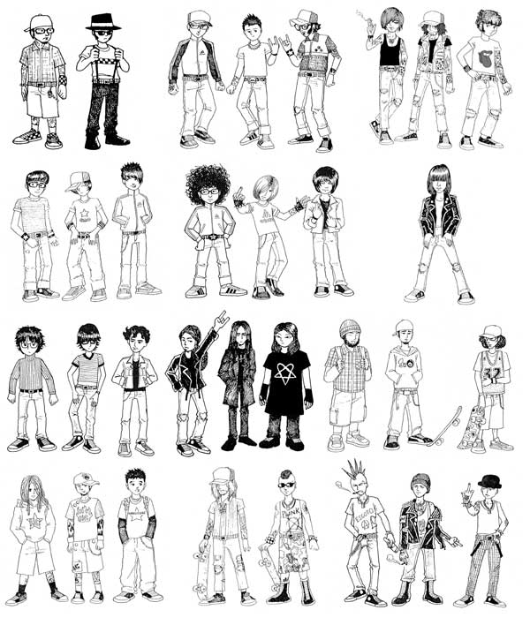

1. La imagen anterior nos permite observar una diversidad de formas de expresar: una idea, un pensamiento y hasta una forma de vestir, a todo esto lo podemos llamar
2. diversidad cultural
3. juventud
4. desfile de modas
5. tribus urbanas

**Responde la pregunta 6 de acuerdo al siguiente párrafo**

 Las emociones sirven para establecer nuestra posición con respecto a nuestro entorno, impulsándonos hacia ciertas personas, objetos, acciones, ideas y alejándonos de otras. Las emociones actúan también como depósito de influencias innatas y aprendidas, poseyendo ciertas características invariables y otras que muestran cierta variación entre individuos, grupos y culturas, (Esquivel, L. 2001).

1. El manejo adecuado de las emociones y sentimientos es necesario para ser partícipe de las decisiones colectivas y autónomas. Puesto que
2. el estado emocional de una persona determina la forma en que percibe el mundo
3. el saber manejar un comportamiento y mostrar actitudes adecuadas nos ayudan a pertenecer a un grupo social
4. cuando nos podemos controlar nadie nos puede manipular, ni humillarnos.
5. solo las personas estable, sin problemas psicológicos pueden tomar decisiones importantes

**Responde la pregunta 7 de acuerdo al siguiente párrafo**

El ser humano necesita de los otros, pero esa necesidad no supone la desaparición de su individualidad. Una individualidad que viene definida por su configuración físico-biológica, mental, psíquica, espiritual, anímica; por su origen (espacial, temporal, histórico, cultural, etc.), por la consciencia de sí mismo que tenga y por la perspectiva que adopte para vivir.

1. Del texto anterior podemos sacar la siguiente conclusión:
2. necesitamos de los demás para vivir
3. los seres humanos somos diferentes
4. las diferencia no tienen que llevar a la discriminación
5. son muchos los factores que nos hacen diferentes
6. Vivimos en un país rico en diversidad, sin embargo, esta situación en ocasiones lleva a la discriminación o desigualdad, siendo la más común, las relacionadas con el género.

Género en este caso se refiere a

A. color de piel

B. tribus urbanas

C. culturas

D. sexo

1. Para que la diversidad no sea motivo de discriminación es necesario
2. saber cuáles son esas diferencias
3. respetar la individualidad
4. reconocer la riqueza de la diversidad
5. ser conscientes de que todos tenemos derecho a la individualidad
6. La familia es la célula fundamental de la:
7. Cultura
8. Familia
9. Sociedad
10. Religión
11. Puedo contribuir a la solución de problemas en mi familia a través del:
12. Diálogo, la comunicación, la escucha, el respeto.
13. La tolerancia, la indiferencia, el orden
14. La explicación, el estudio, la responsabilidad
15. La realidad, la experiencia, la puntualidad.

12 Comunidad es:

A. tipo de organización social cuyos miembros se unen para participar en objetivos comunes.

B. Tipo de organización social que buscan intereses individuales.

C. Tipo de organización social que luchan por enriquecerse a costa del otro.

D. Tipo de organización lucrativa